CÂY THUỐC CHỮA MẪN NGỨA ,MỤN NHỌT
CÂY ĐƠN TƯỚNG QUÂN
Đơn tướng quân mọc hoang ở Phú Thọ, Hà Tây, Bắc Cạn. Tại Hà Nội được trồng ở làng Đại Yên để dùng làm thuốc. Còn thấy ở miền Nam, Campuchìa, Ấn Độ
Tên khoa học Syiygium formosum var, ternifolium (Roxb) Merr. et Perry (Eugenia ternifolia Roxb., Eugenia ịormosa var. ternifolia (Roxb)Duth).
Thuộc họ Sim Myrtaceae.
Mô tả cây
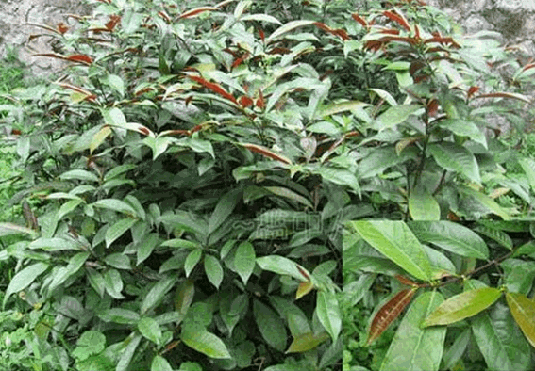
Cây đơn tướng quân
Cây to cao 5-7m hay hơn. Cành nhiều, vỏ cành mềm, màu tro, có sẹo của những lá đã rụng. Cành nhò hơi dẹt, có khi ba cạnh. Lá mọc đối, đôi khi từng ba lá một, ở đầu cành lá mọc sít với nhau. Phiến lá dài 20-30cm, rộng 8-12cm, phía cuống hẹp lại, đầu lá tù, cuống rất to và ngấn. Cụm hoa tận cùng hay ngang trên thân, rộng 10cm, cao 7cm trục phụ độ nhị và đệ tam 5- 15mm. Hoa to, màu tía đỏ, nụ hoa hình lê. Quả mọng to bằng hạt dẻ hay quả táo hình cầu, thõng xuống, trên có thùy của dài và vòi. Hạt 2.

Phân bố, thu hái và chế biến
Đơn tướng quân mọc hoang ở Phú Thọ, Hà Tây, Bắc Cạn. Tại Hà Nội được trồng ở làng Đại Yên để dùng làm thuốc. Còn thấy ở miền Nam, Campuchìa, Ấn Độ, Miến Điện.
Thường hái lá bánh tẻ. Thường dùng tươi, nhưng có thể phơi hay sấy khô cũng được.
Thành phần hóa học
Chưa thấy tài liệu nghiên cứu. Sơ bộ thấy có tinh dầu (chừng 2-3%), một ít tanin. Hoạt chất khác chưa rõ.
Tác dụng dược lý
Năm 1968, Nguyễn Đức Minh (Phòng đông y thực nghiệm Viện nghiên cứu đông y, Y học thực hành 1968-số 152) đã thăm dò tính chất kháng sinh của đơn tướng quân đối với tự cầu khuẩn vàng và trực khuẩn Coli đã tới kết luận rằng: vỏ và rễ cây không có tính chất kháng sinh. Nhưng lá tươi già hoạc non, lá úa, lá rụng và nụ đều có tính kháng sinh mạnh, đặc biệt là nụ. Mùa đông kháng sình tập trung nhiều ở lá.
So sánh tính kháng sinh cùa lá tươi, lá phơi khô trong râm, ngoài nấng, sấy khô ở 70°, chưng cách thủy ở 100°c trong nửa giờ, thấy tính kháng sinh của lá đơn tướng quân không bị phá hủy khi sấy khô hay chưng cách thủy nửa giờ ở 100⁰C.
Các tác giả còn thử chiết hoạt chất bằng các dung môi khác nhau như ête etylic, ête dầu hỏa, cồn 90°, cồn tuyệt đối, benzen, cloroíoc, axeton, nước cốt lá, nước sắc 100°c trong 1 giờ (1g lá khô/1ml) dầu lạc, dầu ve, mỡ lợn đã đi tới kết luận là hoạt chất trong đơn tướng quân tan trong nước và hầu hết trong các dung môi hữu cơ thông thường, tốt nhất là ête dầu hỏa. Vững bền ở một môi trường có pH từ 2-9.
Tác dụng kháng sinh mạnh đối với những vi trùng Gram+, không tác dụng đối với vi trùng Gram-.
Công dụng và liều dùng
Nhân dân vẫn dùng đơn tướng quân sắc uống chữa mẩn ngứa, mề đay, dị ứng với liều mỗi ngày uống 100g lá tươi. Dùng ngoài để tắm ghẻ. Có thể dùng chữa viên họng đỏ, viêm phế quản cấp tính và mãn tính.
Có thể chế cao làm thành viên mà dùng.
Read more: https://www.dieutri.vn/caythuocmanngua/cay-don-tuong-quan/#ixzz5FH1qERxM

